艾尔赛CherryPi F1C200S开发板

樱桃派 CherryPi 全志F1C200S Linux 开源创客开发板 PK 树莓派

深圳市艾尔赛科技有限公司
2021-05
- 概述
Cherry F1C200S采用全志F1C200S ARM926EJ-S内核处理器，片内自带64MB SIP-DDR1，DDR频率可稳定运行在156Mhz，CPU主频可达720Mhz运行。板载USB、Flash、TF卡座、40P LCD接口、咪头等。支持720P视频输出，支持H.264、MJPEG等解码。
- 功能特点
1，内核：ARM 926EJS @ 900MHz；
2，内存：DDR1 内置64M；
3，支持存储卡：板载自弹式TF卡座；
4，板载Flash：1Gbit SPI NAND Flash；
5，音频：1个咪头和1个1W功放芯片；
6，LCD：40pin-0.5mm的FPC座LCD接口；
7，摄像头：24pin-0.5mm的FPC座CSI接口（可接OV2640、OV5640等，默认OV2640）；
8，USB：OTG USB(TYPE-C接口)；
9，UART：CH340E（TYPE-C接口）；

芯片架构框图
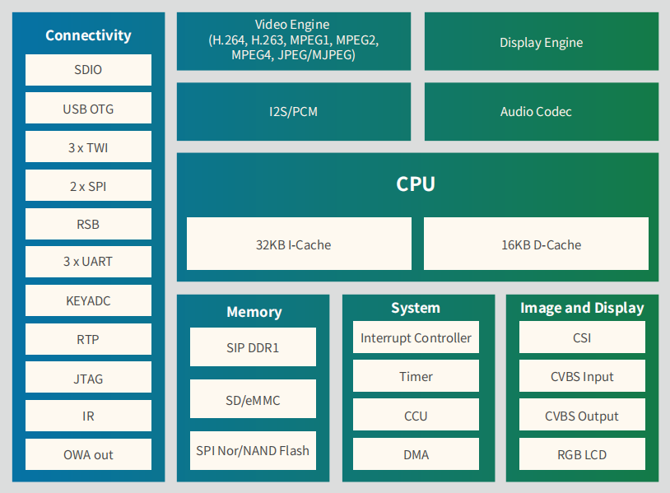

三、 硬件介绍和说明
1，板子尺寸：76*38mm
重量：15g
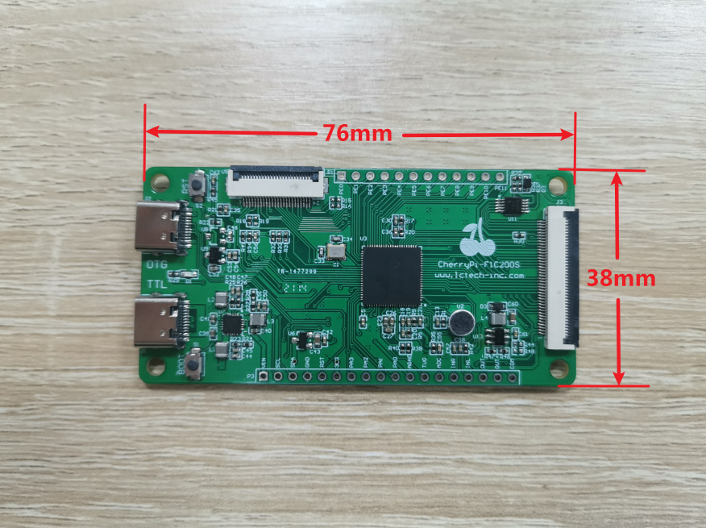
- 资源介绍
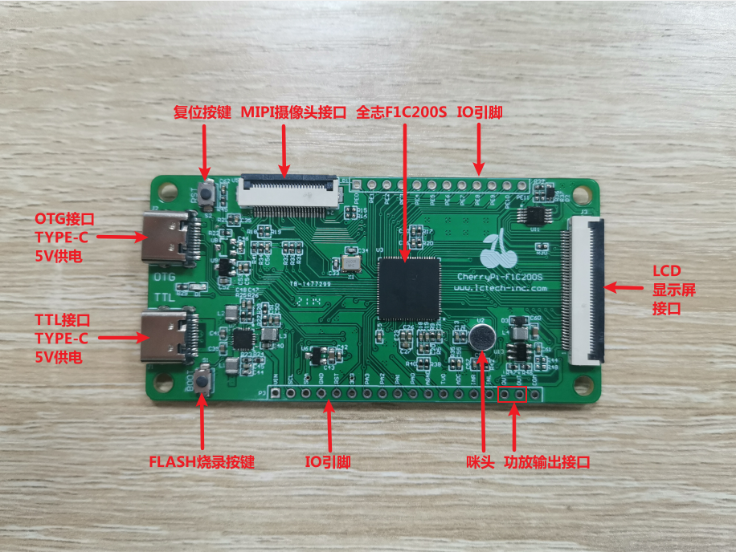
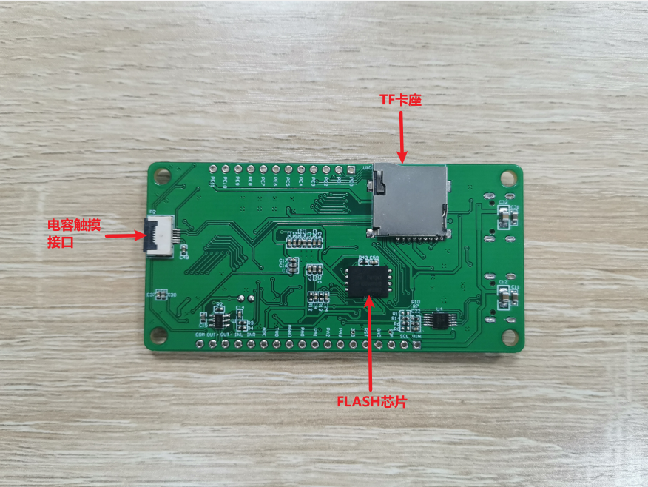

3，FPC接口引脚说明
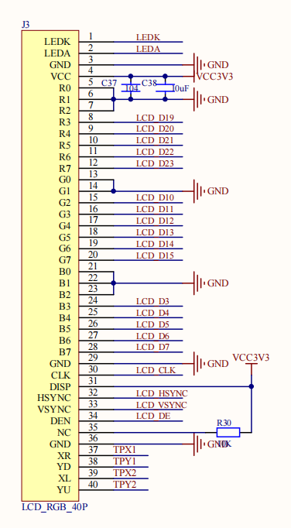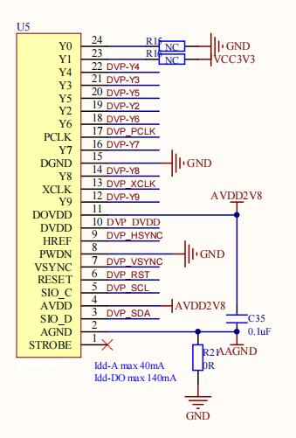
LCD接口 摄像头接口

深圳市艾尔赛科技有限公司
Shenzhen LC Technology Co., Ltd.

广东省深圳市福田区益田路3008号皇都广场C座1803-1804室
Address: Room 1803-1804, Block C, Huangdu Plaza, No.3008 Yitian Road, Futian District, Shenzhen,Guangdong,China,518000

网址/Web: www.lctech-inc.com/www.chinalctech.com

